# Qu’est-ce que QnA Maker ?

QnA Maker vous permet de créer une base de connaissances à partir de vos contenus semi-structurés tels que la Foire aux questions (FAQ), les URL, les manuels produits, les documents supports ainsi que les questions et réponses personnalisées. Le service QnA Maker répond aux questions en langage naturel de vos utilisateurs en les faisant correspondre avec la meilleure réponse possible à partir des entités QnA de votre base de connaissances.

Le portail Web facile à utiliser vous permet de créer, de gérer, d’entraîner et de publier votre service sans aucune expérience en développement. Une fois le service publié sur un point de terminaison, une application client comme un chatbot peut gérer la conversation avec un utilisateur pour répondre aux questions.

# Processus clés de QnA Maker

QnA Maker fournit deux services essentiels pour vos données :

* Extraction : les données de question-réponse structurées sont extraites de sources de données structurées et semi-structurées comme des FAQ et des guides d’utilisation de produits. Cette extraction peut se faire lors de la création de la base de connaissance ou ultérieurement, lors du processus de modification.
* Mise en correspondance : une fois votre base de connaissances entraînée et testée, vous la publiez. Cela active un point de terminaison vers votre base de connaissances QnA Maker, que vous pouvez ensuite utiliser dans votre robot ou application client. Ce point de terminaison accepte une question utilisateur et répond avec la meilleure réponse dans la base de connaissances, ainsi qu’avec un score de confiance pour la correspondance.

# Créer le QnA Maker service

1. Se connecter au portail

<https://portal.azure.com/>

1. Ajouter une nouvelle ressource de type qna maker

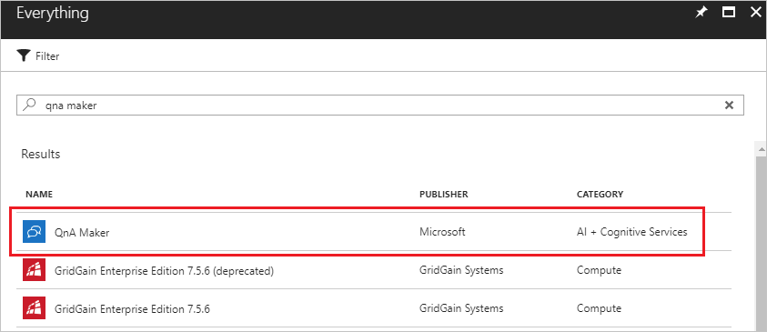

1. Cliquez sur **Create**

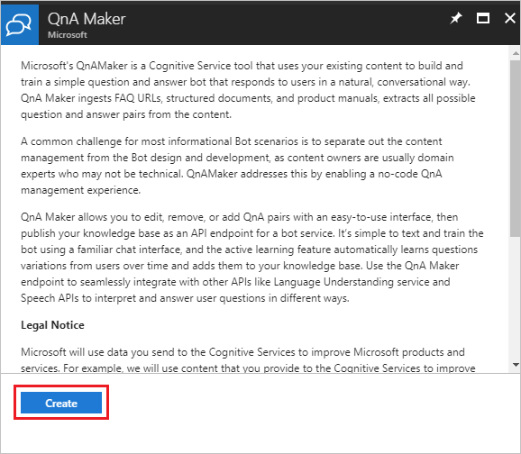

1. Remplisez le formulaire

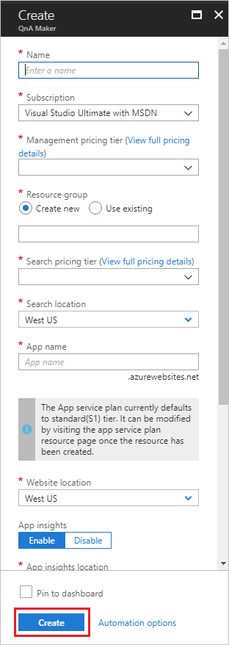

# Créer la base de connaissance

1. Se rendre sur la page : <https://www.qnamaker.ai/>
2. Créer la base de connaissance

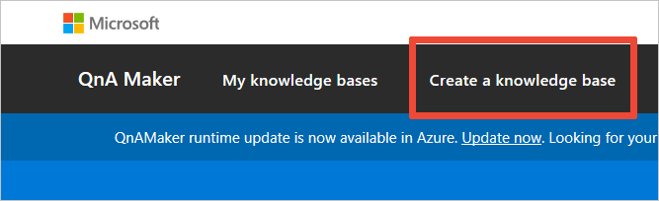

1. Dans l’onglet Settings Importez un nouveau fichier.

<https://github.com/michelcedric/cognitiveserviceshandson/blob/master/Hands%20on%200/smartLightFAQ.tsv>

1. Publiez
2. Testez
3. Test avec Postman

